Отображение суммы НДФЛ в удержаниях лицевого счета, если был рассчитан НДФЛ по межвыплате

В лицевом счете неправильно отображается сумма НДФЛ на вкладке «Удержания» и в итогах - поле «Удержано».

Повторный расчет по методике описанной 25.01.2023, после установки хотфикса 134 проблему не решил.

Методика:
«Последовательность действий такая:

1) В бланке 1.2.6. Разноска начислений в лицевые счета (V.1.2.6) делаете разноску аванса.
2) В бланке 1.3а. Расчет межрасчета (V.1.3а) делаете его расчет.
3) В бланке 3.2а. Выдача межрасчетных выплат (V.3.2а) делаете его выдачу.

Пока расчет зарплаты удалит расчет и выдачу аванса, это будет дорабатываться. Также пока не учитывается выданный аванс при расчете оклада, это тоже будет добавлено. Также будет добавлено применение вычетов при расчете НДФЛ с аванса.»

Сумма НДФЛ, которая отображается при открытии таблиц «Результаты расчета НДФЛ» и «6-НДФЛ» не совпадает с суммой НДФЛ, которая записана в таблице «Удержания» после окончательного расчета зарплаты.

В таблице «Удержания» рассчитанная сумма НДФЛ в поле «Итого» не верна. Там должна быть сумма 6757

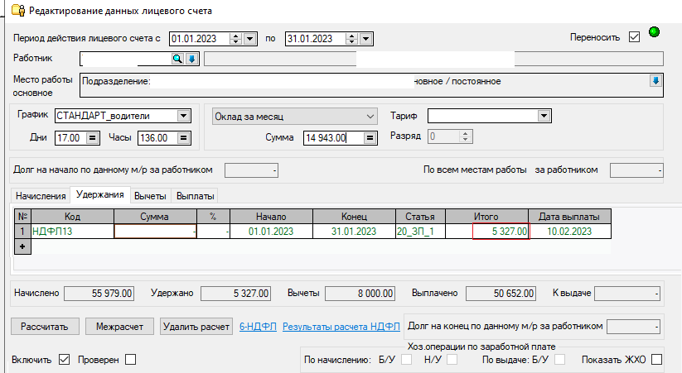

Таблица «6-НДФЛ»
При нажатии кнопки «ОК» в форме «Данные о распределении НДФЛ по датам (для 6-НДФЛ)» возникает ошибка, в сообщении информация о не совпадении, сумм налогов в л/с и налогов в 6-НДФЛ.
Предположительно:
сумма 6757 – это итоговая сумма по строкам таблицы по полю «Сумма налога»;
сумма 5327 – это скорее всего налог от начислений, не попавших в межвыплаты.
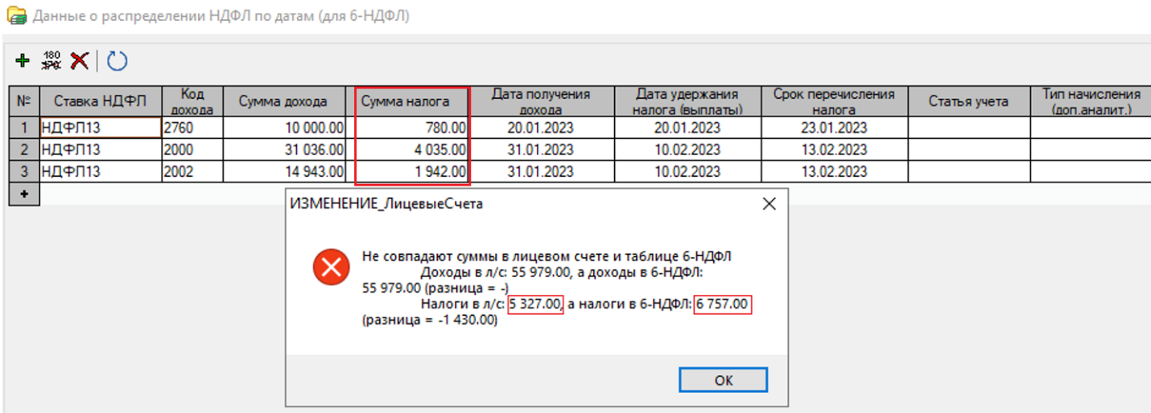

Таблица «Результаты расчета НДФЛ»

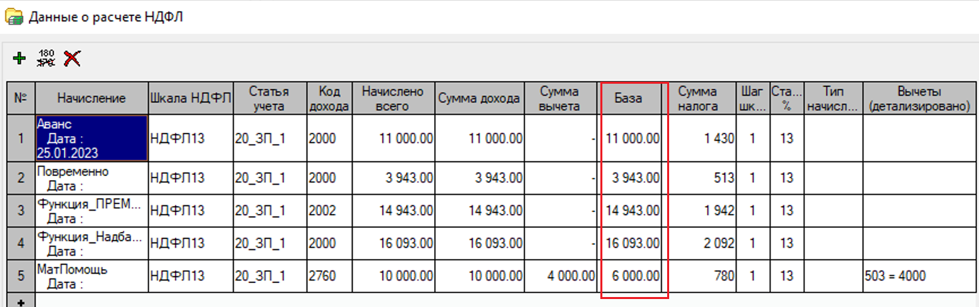

Также заметили, что задвоился вычет 503 в таблице «Вычеты». На других вычетах не проверяли.

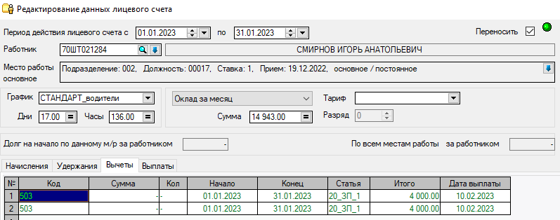

Для справки приводим скрины вкладок «Начисления» и «Выплаты»
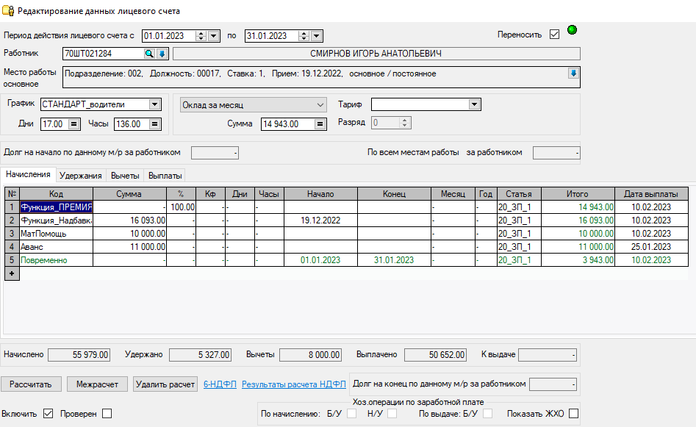

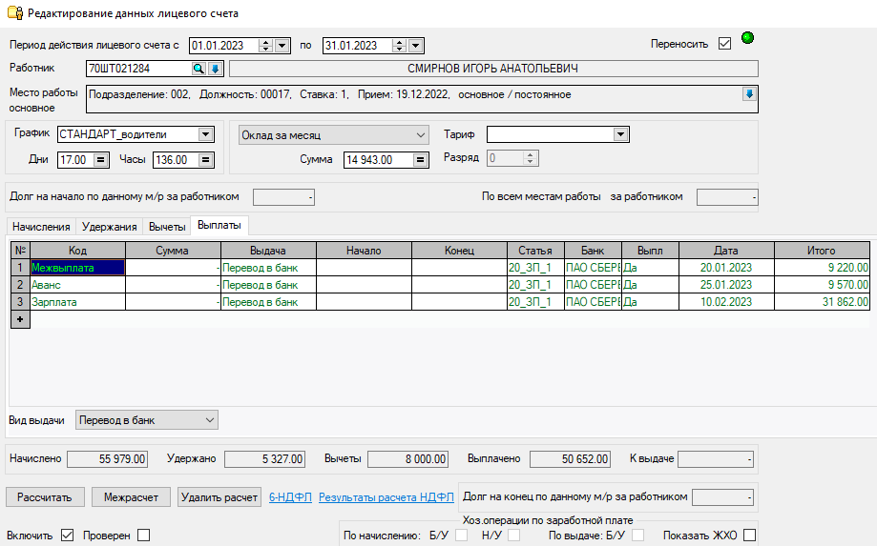

На текущий момент аванс считается от суммы «Повременно», выплачиваемая сумма в аванс равна сумме оклада. Поэтому при расчете зарплаты сумма «Повременно» имеет отрицательное значение.
Как сделать так, чтобы при расчете аванса учитывались суммы также от других начислений, а не только от суммы «Повременно».

По результатам расчета зарплаты видно, что начисление «Повременно» рассчитывается в связке с начислением «Аванс».

Если сумма начисленного и выплаченного аванса при расчете межрасчета оказалась больше, чем сумма начисления «Повременно»
при расчете зарплаты, то

чем должно было бы начисленно по начислению «Повременно», если бы аванс не начислялся

1. В аванс берется сумма только с начисления «Повременно»
2.

В лицевом счете неправильно отображаются удержания

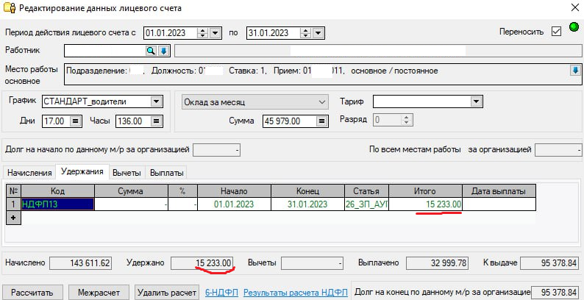

После перерасчета зарплаты итоговая сумма налога меньше на сумму налога расчитанной для аванса.

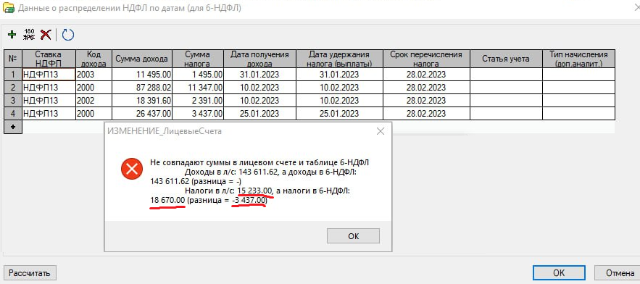

Т-49

